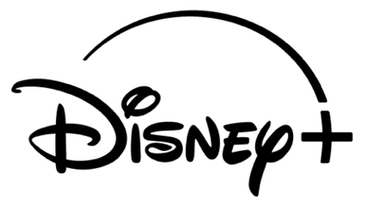

NUNCA HOUVE TANTO EM JOGO
“RIVAIS” REGRESSA COM NOVOS EPISÓDIOS NO DISNEY+ A 11 DE NOVEMBRO

A segunda temporada, aclamada pela crítica, regressa com seis episódios totalmente novos, com o Disney+ a revelar as primeiras imagens exclusivas e a key art

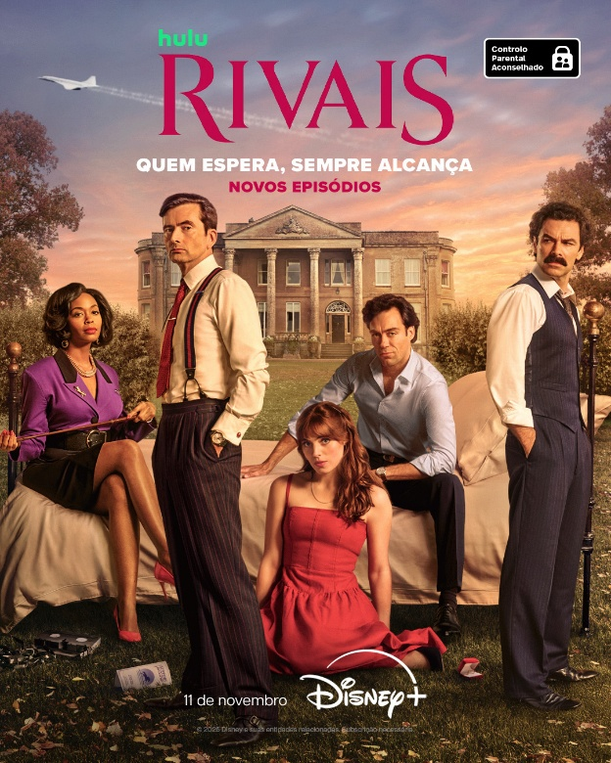

Primeiras imagens: AQUI

LISBOA, (10 de setembro, 2026) – A espera está quase a terminar, com o Disney+ a anunciar que a segunda temporada de “Rivais”, série Original Hulu, regressará com novos episódios exclusivos no dia 11 de novembro, com a estreia de três episódios no Reino Unido e nos restantes mercados internacionais, bem como no Hulu nos EUA

A par da data de regresso, o Disney+ divulgou também novas imagens, oferecendo aos fãs uma primeira visão do restante conteúdo da temporada 2. O fenómeno dramático britânico, baseado na adorada e bestseller série de livros Rutshire Chronicles, de Dame Jilly Cooper, continuará com seis episódios de 60 minutos repletos de segredos, traições e reviravoltas explosivas.

As novas imagens reveladas oferecem uma visão emocionante do que está para vir, numa altura em que os habitantes de Rutshire ainda estão a recuperar de tragédias, escândalos e traições. Na sequência do emocionante final da primeira parte da temporada, a batalha entre Tony Baddingham e Declan O'Hara pela liderança dos Cotswolds atinge um ponto de máxima tensão, enquanto Rupert Campbell-Black é forçado a enfrentar os seus próprios demónios pessoais. Num cenário marcado por festas hedonistas, o caos da Bonfire Night, o Hampshire Hunt Ball e um Natal turbulento, relações amorosas entram em colapso, alianças desfazem-se e rivalidades intensificam-se. Apanhada no centro da frenética guerra pelo controlo da franquia, Taggie O'Hara terá de encontrar a coragem para seguir o seu coração, enquanto aqueles que a rodeiam enfrentam as consequências da ambição, do poder e de segredos que já não podem permanecer escondidos. Mas, à medida que a segunda temporada se aproxima do final, quem terá o seu final feliz?

A regressar aos seus papéis icónicos estão David Tennant (‘Doctor Who’, ‘The Thursday Murder Club’) como Lord Tony Baddingham, Alex Hassell (‘The Tragedy of Macbeth’, ‘The Boys’) como Rupert Campbell-Black, Aidan Turner (‘Poldark’, ‘The Suspect’) como Declan O’Hara, Nafessa Williams (‘Black Lightning’, ‘Whitney Houston: I Wanna Dance with Somebody’) como Cameron Cook, Bella Maclean (‘Sex Education’, ‘London Tide’) como Taggie O’Hara, Katherine Parkinson (‘Humans’, ‘Here We Go’) como Lizzie Vereker, Danny Dyer (‘EastEnders’, ‘The Football Factory’) como Freddie Jones, Victoria Smurfit (‘Bloodlands’, ‘Once Upon A Time’) como Maud O’Hara, Claire Rushbrook (‘Sherwood’, ‘Ali and Ava’) como Lady Monica Baddingham, Oliver Chris (‘The Crown’, ‘Trying’) como James Vereker, Lisa McGrillis (‘Maternal’, ‘Mum’) como Valerie Jones, Emily Atack (‘The Emily Atack Show’, ‘The Inbetweeners’) como Sarah Stratton, Rufus Jones (‘W1A’, ‘Home’) como Paul Stratton, Luca Pasqualino (‘The Musketeers’, ‘Shantaram’) como Basil ‘Bas’ Baddingham, Catriona Chandler (‘Wild Cherry’, ‘Pistol’) como Caitlin O'Hara, Annabel Scholey (‘The Split’) como Beattie Johnson, Gary Lamont (‘Boiling Point’, ‘Outlander’) como Charles Fairburn, Hubert Burton (‘Wolf Hall’, ‘Living’) como Gerald Middleton, Gabriel Tierney (‘The Winter King’, ‘Enola Holmes 2’) como Patrick O’Hara, Lara Peake (‘How To Have Sex’, ‘Reunion’) como Daysee Butler e Bryony Hannah (‘Call The Midwife’, ‘Unforgotten’) como Deirdre Kilpatrick.

Os novos membros do elenco, anteriormente anunciados, também se juntarão ao regresso da série, incluindo Rachael Stirling (‘Believe Me’, ‘Detectorists’) como Araminta Pemberton, a sedutora irmã mais nova de Lady Monica Baddingham, Rupert Evans (‘Gone’, ‘The Man In The High Castle’) como o culto diretor David Hawkley e Santiago Cabrera (‘Big Little Lies’, ‘Star Trek: Picard’) como a lenda argentina do polo Alejandro Mendoza. Regressam também como participações especiais Hayley Atwell (‘Mission Impossible’, ‘Agent Carter’) no papel de Helen Gordon e Rupert Everett (‘Napoleon’, ‘My Policeman’) como Malise Gordon.

“Rivais”, produzida pela Happy Prince, parte da ITV Studios, tem produção executiva de Dominic Treadwell-Collins (‘A Very English Scandal’, ‘Holding’, ‘EastEnders’), Alexander Lamb (‘Ackley Bridge’, ‘The Bay’, ‘We Hunt Together’), Felicity Blunt, Elliot Hegarty (‘Cheaters’, ‘Ted Lasso’), da dramaturga vencedora de um Olivier Award Laura Wade (‘The Riot Club’) e da autora de “Rivais”, Dame Jilly Cooper. Eliza Mellor (‘The Midwich Cuckoos’, ‘Behind Her Eyes’, ‘Poldark’) regressa como produtora da série. O argumento é assinado por Dominic Treadwell-Collins, Laura Wade, Sophie Goodhart, Sam Hoare, Mimi Hare, Clare Naylor, Sorcha Kurien-Walsh e Dare Aiyegbayo, com realização de Elliot Hegarty, Jamie J Johnson e Dee Koppang O’Leary. “Rivais” é baseada no romance com o mesmo nome, integrante da série bestseller Rutshire Chronicles, de Cooper. A série foi encomendada por Lee Mason, VP Scripted Content, para Disney+ o EMEA.

As histórias que ficam para a vida estão no Disney+. Há algo para todos verem, com uma biblioteca em constante crescimento de novas séries de televisão, filmes de sucesso, originais exclusivos e futebol em direto ao longo de todo o ano. Desde Disney, Pixar, Marvel, Star Wars, National Geographic e Hulu, o Disney+ oferece conteúdos que vão desde documentários a dramas aclamados pela crítica, passando por comédia, animação clássica e entretenimento geral. Os clientes podem desfrutar de títulos como a mais recente temporada de “Homicídios ao Domicílio”, a série de comédia original “Alice & Steve”, o original da FX “Love Story: John F. Kennedy Jr. & Carolyn Bessette”, e ainda do fenómeno cinematográfico “O Diabo Veste Prada 2”.

O Disney+ apresenta um plano Standard com Anúncios, disponível por 6,99€ por mês, um plano Standard a 10,99€ e um plano Standard Premium a 15,99€.

Os robustos controlos parentais garantem que o Disney+ continua a proporcionar uma experiência de visualização adequada para toda a família. Os subscritores podem definir limites de acesso a conteúdos para adultos e criar perfis protegidos por PIN, além dos perfis do Modo Júnior já existentes, proporcionando tranquilidade a pais e tutores.

Todos os episódios da temporada 1 e os primeiros seis episódios da temporada 2 de “Rivais” já se encontram disponíveis no Disney+.

SOBRE O DISNEY+
O Disney+ é o serviço de streaming exclusivo dos filmes e séries Disney, Pixar, Marvel, Star Wars e National Geographic, bem como da série The Simpsons e, fora dos Estados Unidos, da marca de entretenimento geral Hulu. Como principal serviço de streaming direto ao consumidor da The Walt Disney Company, o Disney+ serve como ponto de ligação entre públicos de todo o mundo, oferecendo uma coleção inigualável de entretenimento premiado, programação familiar de referência e programação global de desporto da ESPN. Com acesso ilimitado à longa história da Disney, marcada por entretenimento incrível em cinema e televisão, o Disney+ é também o serviço de streaming exclusivo para os mais recentes lançamentos dos The Walt Disney Studios. Para mais informações, visite disneyplus.com, ou consulte a aplicação Disney+, disponível na maioria dos dispositivos móveis e televisões conectadas.

ABOUT HAPPY PRINCE
A Happy Prince, parte da ITV Studios, é uma produtora de ficção criada em 2019 pelo produtor premiado Dominic Treadwell-Collins. Colocando o espectador no centro de tudo o que faz, a ambição da produtora é contar histórias autênticas, inteligentes e emocionantes que criem uma verdadeira ligação emocional com um público alargado. Entre os seus projetos atuais encontram-se a premiada peça de Jim Cartwright The Rise & Fall of Little Voice com a Miramax TV, Daughter para ITV e ITVX, escrita pela argumentista vencedora de prémios BAFTA e RTS Sarah Phelps, e Wideacre, o romance bestseller internacional de Philippa Gregory, autora de The Other Boleyn Girl e The White Queen. Entre os projetos anteriores destacam-se a adaptação do romance Holding, de Graham Norton, e a história de amor contemporânea You & Me para ITVX e, claro, RIVAIS para Disney+ e Hulu.

Antes da Happy Prince, Treadwell-Collins foi Diretor de Televisão na Blueprint Pictures, onde exerceu funções de produtor executivo da série vencedora de Golden Globe, Emmy, Critics Choice, Rose D'Or, RTS e BAFTA A Very English Scandal, protagonizada por Hugh Grant e Ben Whishaw, escrita por Russell T Davies e realizada por Stephen Frears. Antes disso, foi produtor executivo de EastEnders, trazendo Danny Dyer e a sua família para o Queen Vic e criando, juntamente com Alex Lamb, a icónica narrativa “Who Killed Lucy?”, que culminou após um ano com uma semana de episódios em direto, alcançando mais de 20 milhões de espectadores e vencendo prémios BAFTA, RTS, NTA, MIND, British Soap e Attitude. Dominic foi também produtor executivo e argumentista do episódio piloto da primeira temporada de RIVAIS.

Alexander Lamb juntou-se à Happy Prince em 2021 e trabalha como produtor executivo em vários projetos da produtora, colaborando de perto com Treadwell-Collins. Em 2019 produziu a segunda temporada do enorme sucesso da ITV The Bay, para a Tall Story Pictures, parte da ITV Studios, antes de integrar a BBC Studios como Creative Executive, onde supervisionou vários projetos de desenvolvimento e foi produtor executivo de We Hunt Together, da Alibi. Anteriormente produziu duas temporadas do aclamado drama da Channel 4 Ackley Bridge para a The Forge e foi Story Producer de EastEnders, supervisionando as histórias vencedoras de BAFTA relacionadas com “Who Killed Lucy?”, bem como criando algumas das personagens e narrativas mais duradouras e premiadas da série ao longo de quinze anos de colaboração com Dominic. Trabalhou ainda em Emmerdale, Waterloo Road e T4. Mais recentemente foi produtor executivo de YOU & ME para a ITV e de RIVAIS para Disney+ e Hulu.

Para mais informações contacte:
Margarida Morais
Director, Brand Marketing & Corp. Comms
Margarida.Morais@disney.com

